Nieuws van Roy, 10 februari 2019

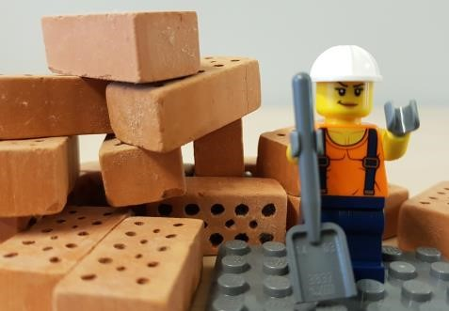
Hallo, ik wil me graag even voorstellen.
Ik ben Roy en ik ga de nieuwe Korenbloem bouwen. Dat doe ik natuurlijk niet alleen, ik heb heel veel collega’s bij de firma Jansman uit Luttenberg

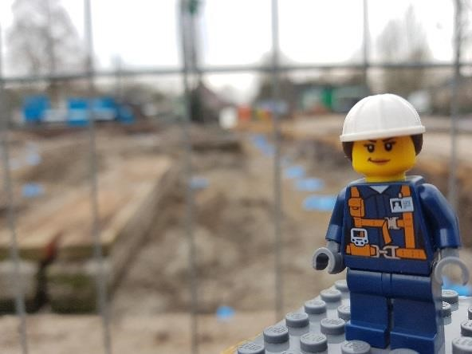
We zijn nu nog bezig “in de grond”. Met een grote boormachine hebben we ongeveer 120 palen (6 meter diep!) in de grond geboord.
Dat is nodig voor de fundering van zo’n groot gebouw. Over een paar weken leggen we de 1e vloer erop. Dan kun je al beter zien hoe groot de school wordt. Ik ga jullie op de hoogte houden van de vorderingen van de bouw van de school. Kijk gerust vanachter de hekken naar het werk van de bouwvakkers. Het is leuk om de volgen hoe de nieuwe school “groeit”!

ROY

